# GUÍA DE CONTENIDOS 2: MÉTODOS DE ELECTRIZACIÓN

|  |  |
| --- | --- |
| **Objetivos:**   * Describir fenómenos de la vida cotidiana a partir de la recopilación de información o experiencias previas. * Identificar cuerpos electrizados y neutros. * Comparar métodos de electrización e identificar características fundamentales de cada uno. * Reconocer las principales condiciones para poder cargar eléctricamente un cuerpo mediante cualquier método de electrización. | **OA 8** Analizar las fuerzas eléctricas, considerando: los tipos de electricidad, los métodos de electrización (fricción, contacto e inducción); y la planificación, conducción y evaluación de experimentos para evidenciar las interacciones eléctricas.  **Contenidos:**  8.1 Cargas eléctricas.  - Cuerpos cargados.  - Cuerpos eléctricamente neutros  8.3 Tipos de electrización de los materiales  - Fricción  - Contacto  - Inducción |
| **Instrucciones generales**  El siguiente instrumento tiene por objetivo que puedas preparar la segunda evaluación online.  Te recomiendo que, antes de comenzar**, visualices los videos sugeridos en la plataforma** sobre el contenido a tratar para facilitar la comprensión de este instrumento.  Una vez visto los videos y esta guía, procede a desarrollar la guía de actividades N°2: Métodos de electrización. | |

**CUERPOS ELECTRIZADOS Y NEUTROS**

Lo carga eléctrica neta, la cual depende de la cantidad de electrones $(e^{-})$ y protones $(p^{+})$ presentes, puede caracterizar cuerpos neutros, electrizados positiva y negativamente. **A continuación, une las tres columnas según corresponda:**

|  |  |  |
| --- | --- | --- |
| **COLUMNA A** | **COLUMNA B** | **COLUMNA C** |
| **Cuerpos electrizados positivamente** | $${ p}^{+}>e^{-}$$ Mayor cantidad de protones que electrones | Resultado de imagen para CUERPOS CON CARGA POSITIVA NEGATIVA |
| **Cuerpos electrizados negativamente** | $${ p}^{+}=e^{-}$$ Igual cantidad de protones y electrones | Resultado de imagen para CUERPOS CON CARGA POSITIVA NEGATIVA |
| **Cuerpos neutros** | $$p^{+}<e^{-}$$ Mayor cantidad de electrones que protones | Resultado de imagen para CUERPOS CON CARGA POSITIVA NEGATIVA |

**FUERZAS ELECTROESTÁTICAS**

Entre cuerpos electrizados se generan **fuerzas de repulsión y atracción** denominadas fuerzas electroestáticas.

|  |  |  |
| --- | --- | --- |
| **FUERZA** | **DESCRIPCIÓN** | **ESQUEMA** |
| **REPULSIÓN** | Cuando dos cuerpos con igual carga neta interactúan, estos se repelen entre sí. |  |
| **ATRACCIÓN** | Cuando dos cuerpos con distinta carga neta interactúan, estos se atraen entre sí. |  |

**La fuerza electroestática es proporcional al producto de las magnitudes de las cargas que interactúan e inversamente proporcional al cuadrado de la distancia que separa dichas cargas eléctricas.**

**MÉTODOS DE ELECTRIZACIÓN**

Un objeto está cargado eléctricamente cuando presenta un exceso de cargas negativas o positivas. El proceso mediante el cual un material experimenta dicho fenómeno se conoce como electrización y existen principalmente 3 métodos para electrizar un cuerpo: Frotación o fricción, contacto e inducción.

1. **FROTAMIENTO O FRICCIÓN**

Es la trasferencia de cargas a través de la fricción o frotamiento entre dos **cuerpos que inicialmente (antes de frotar) estaban en estado neutro** (igual cantidad de electrones y protones).

Al frotar dos cuerpos neutros existirá **uno que cederá electrones**, quedando con carga neta positiva, y **el otro ganará electrones**, quedando con carga neta negativa. Es por esta razón que los cuerpos **después de frotarlos se atraen** (cuerpos con carga eléctrica neta distinta se atraen entre sí)

* **Ejemplo: Frota un globo con tu suéter o pelo.**



En el frotamiento el suéter cede electrones al globo o bien el globo gana electrones provenientes desde el suéter. El globo queda cargado negativamente, mientras que el suéter o pelo (dependiendo con que experimentes) quedará cargado positivamente.

**NOTA:** En este proceso no se han creado cargas eléctricas, solo se han transferido electrones de un cuerpo a otro.

1. **CONTACTO**

Si con un objeto cargado tocamos un material neutro, este último se cargará eléctricamente. En otras palabras, **al poner en contacto dos cuerpos, uno cargado y otro neutro**, el que tenga más cargas negativas las transferirá al otro hasta que **ambos queden con cargas de igual signo**. Es por esta razón que una vez realizada la acción (contacto**) los cuerpos tienden a repelerse** (cuerpos con carga neta igual se repelen)

* **Ejemplo: Tocar un generador de Van de Graaff.**

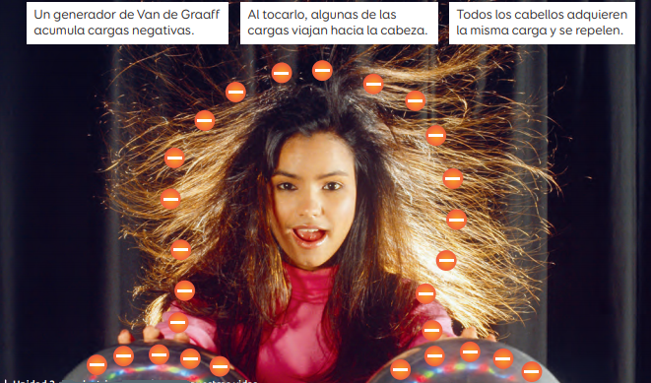

El generador de Van de Graaff almacena cargas negativas en su estructura de aluminio al estar en funcionamiento, por ende, al tocarlo las cargas pasan al cuerpo, específicamente hacia la cabeza cargando el cabello de forma negativa (todos con la misma carga) por lo cual estos se repelen.

**NOTA:** Profundiza sobre el funcionamiento del generador de Van de Graaff visualizando el siguiente video (dos opciones para poder ingresar: link y código QR)

|  |  |
| --- | --- |
| **Link**  <https://www.youtube.com/watch?v=jMklJWrHq7k> | **Código QR**  Generador de Códigos QR Codes |

1. **INDUCCIÓN**

Es posible electrizar o cargar eléctricamente un cuerpo sin que exista contacto o fricción entre ellos. El proceso de inducción se da entre un cuerpo en estado neutro y otro cargado eléctricamente, este último se acerca (sin tocar) al cuerpo en estado neutro. A continuación, se explica el paso a paso del comportamiento de las cargas en el método de electrización denominado inducción.

* Al cuerpo neutro se le acerca un cuerpo cargado eléctricamente (negativo en este caso), este último provoca que las cargas se redistribuyan dentro del cuerpo neutro (se reordenen) de tal forma que aleja las cargas de igual signo. En este caso al ser el cuerpo cargado negativo, las cargas negativas del cuerpo neutro se alejan, por repulsión, al otro extremo de la esfera.

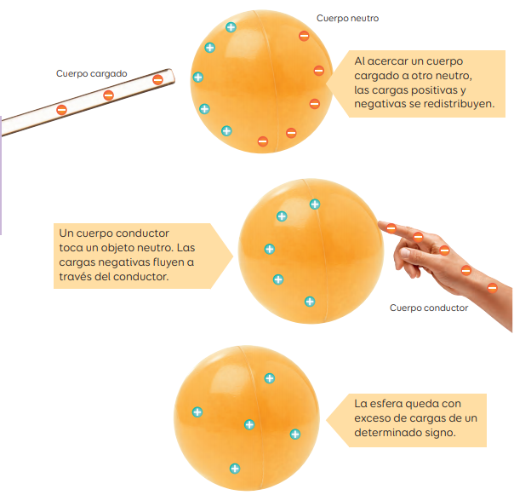

* Una vez redistribuidas las cargas, un cuerpo conductor toca la esfera (mano) desde el otro extremo de donde se encontraba el cuerpo cargado, provocando que las cargas negativas fluyan hacia la Tierra (la esfera cede electrones a la Tierra, o bien la Tierra gana electrones por medio del cuerpo humano)



* Dado a la trasferencia de electrones hacia la Tierra, es decir, la esfera pierde o cede electrones, por ende, al dejar de tocar con el cuerpo conductor (mano) la esfera queda cargada de forma positiva (por perdida de electrones).



**Es importante destacar que, sin el contacto de la mano o cuerpo conductor, el cual provoca un flujo de cargas entre esfera y Tierra, no existe electrización, solo redistribución o reordenamiento de cargas, también conocido como polarización.**

**NOTA:** La inducción también se puede realizar al acercar un cuerpo cargado positivamente a otro neutro, el esquema va en los videos explicativos.